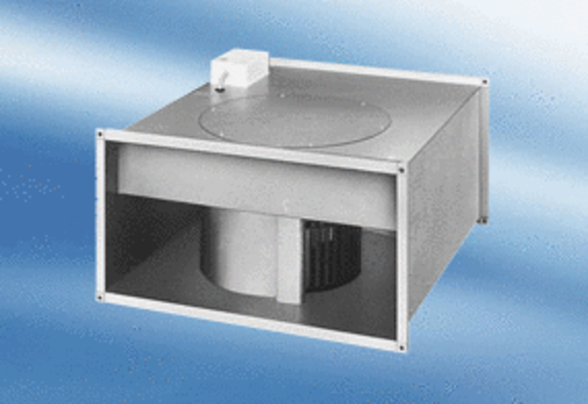Csatornaventilátor EPK 22/4 ACsomagolási egység: 1 darabVálaszték:
Termékszám: 0086.0611Gyártó: MAICO

